不発弾処理のお知らせ
令和7年12月19日（金）
午前9時50分～午前11時（予定）
西原町字我謝地内で発見された不発弾（米国製5インチ艦砲弾）の安全課処理作業に伴い、令和7年12月19日（金曜日）午前9時50分から避難対象区域付近（下記参照）への立入・交通規制を行います。
作業を安全かつ迅速に実施するため、みなさまのご理解とご協力をお願いいたします。
避難対象区域付近への立入禁止及び交通規制時間
午前9時50分から処理作業終了（午前11時予定）まで避難対象区域付近への立ち入りを規制します。避難対象区域と交通規制区域の詳細は、下記図をご参照ください。
【 当日日程表 】
項 目 | 時 間
交通規制開始 | 午前 9時50分
不発弾安全化処理作業開始 | 午前10時00分
不発弾安全化処理作業完了（予定） | 午前11時00分

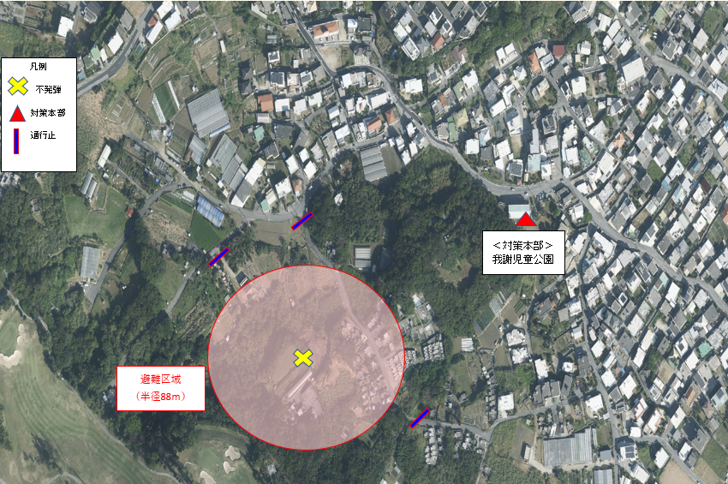
避難区域
（半径88ｍ）
＜対策本部＞
我謝児童公園
【問合せ先】西原町役場環境安全課 ： ℡098-945-5018 （当日：090-1942-8899）

